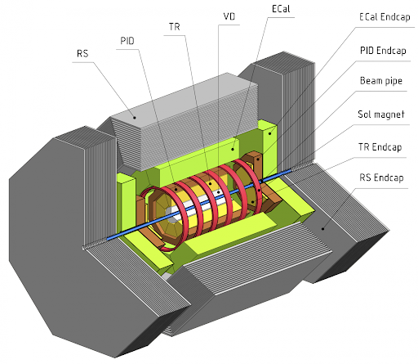

Детектор SPD

Ресурс: <http://spd.jinr.ru/>